# **ЦЕЛЬ И НАЗНАЧЕНИЕ РАЗРАБОТКИ**

В современном мире очень большое значение имеет взаимодействие между людьми. Кто бы что не говорил про становление отличным работником и прекрасной личностью, в одиночку, без общения, этого достичь практически невозможно. Именно поэтому так популярно общение на дистанции, а самое популярное решение для дистанционного решения - мессенджер.

Мессенджеры позволяют вам связаться практически с любым человек, который имеет аккаунт в том же приложении, что и вы, и именно такая доступность общения сделала чаттинг популярным и востребованным.

В связи со вступлением, создание собственного мессенджера звучит как отличная идея, которая проверит навыки разработчика и, возможно, станет успешным продуктом с точки зрения коммерции.

# **ПОРТРЕТ ПОТРЕБИТЕЛЯ**

Каждый пользователь нуждается в общении, но не каждый может себе его позволить в живую, а когда человек растёт в окружении техники, а также застаёт постоянные технологические открытия, тогда и речи о невозможности дистанционной коммуникации идти не может.

Таким образом, потребителями будут являться обычные люди, которые умеют пользоваться компьютером или ноутбуком на базовом уровне.

# **КОНКУРЕНТЫ И АНАЛОГИ**

1. Вконтакте

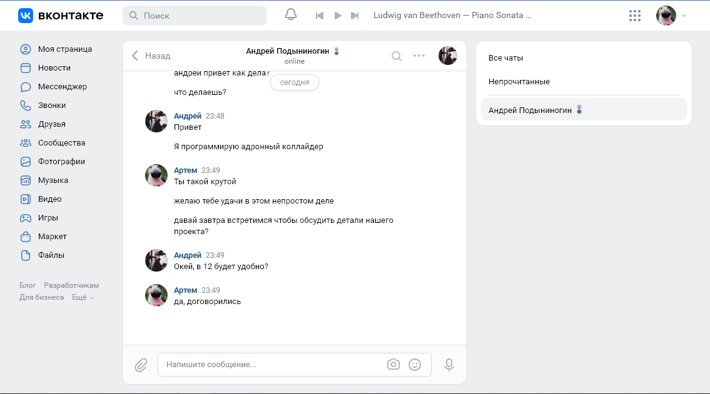

Рисунок 1 – Интерфейс «Вконтакте»

**Функционал мессенджера «Вконтакте»:**

* Кастомизация своего профиля;
* Лента новостей на основе подписок и рекомендаций;
* Звонки друзьям;
* Хранение и распространение фотографий и видео;
* Приложение для браузерных игр;
* Хранение и распространение различных файлов, документов;
* Беседы для любого числа пользователей, беседы сообществ;
* Свой аудиоплеер, возможность размещения аудиозаписей, создания плейлистов;
* Свой видеоплеер, возможность размещения видео, создания плейлистов;
* Свой интернет-магазин, удобная система оплаты.

**Преимущества мессенджера «Вконтакте»:**

* Возможность просмотра и создания развлекательного контента;
* Огромный функционал, выходящий за пределы переписок;
* Мобильная версия;
* Переводы денежных средств друзьям.

**Недостатки мессенджера «Вконтакте»:**

* Перегруженный функционал для мессенджера;
* Избыток нетематической рекламы;
* Продажа личных данных третьей стороне;

1. Telegram

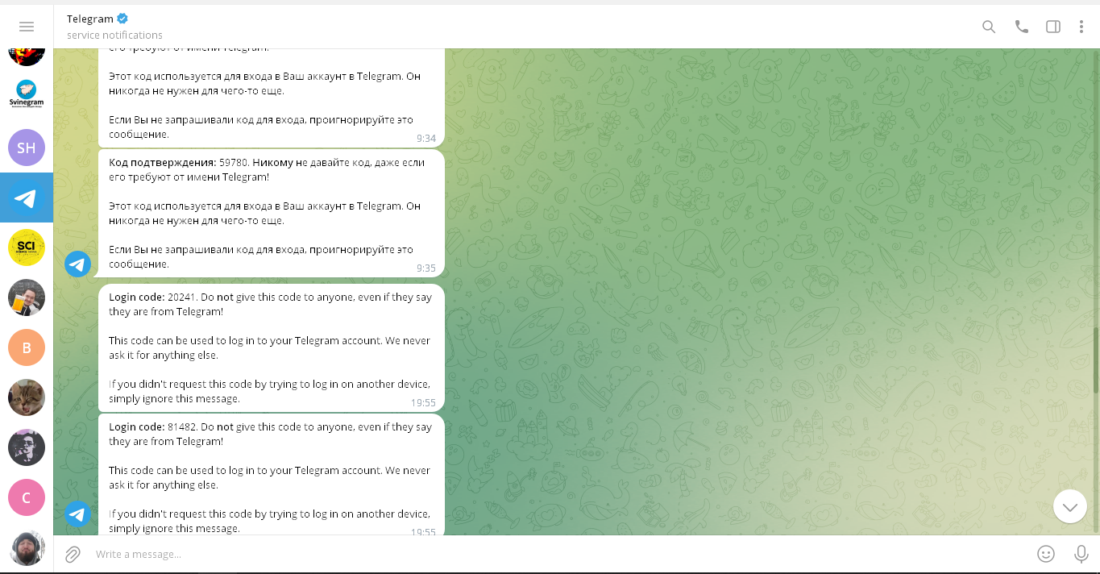

Рисунок 2 – Интерфейс «Telegram»

**Функционал мессенджера «Telegram»:**

* Голосовые сообщения, видеосообщения;
* Видеозвонки, трансляции;
* Каналы с постами, комментирование постов, оценка постов с помощью эмодзи;
* Создание своих эмодзи;
* Монетизация постов;
* Обмен различными файлами, архивами;
* Добавление друзей через контакты телефонной книжки;
* Группировка чатов по папкам;
* Хештеги чатов, цветовые темы для чатов;
* Встроенный переводчик текста;
* Форматирование, автоматическое удаление сообщений, автоматическая очистка переписок;
* QR-код на свой профиль или канал;
* Удалённое закрытие приложения на другом устройстве.

# **ФУНКЦИОНАЛЬНЫЕ ХАРАКТЕРИСТИКИ**

Требования к интерфейсу приложения:

1. Адаптивная вёрстка.
2. Динамическое отображение сообщений.
3. Корректное отображение эмодзи.

Требования к логике приложения:

1. Синхронная клиент-серверная связь с помощью TCP.
2. Авторизация.
3. Возможность добавления в друзья.
4. Отправка эмодзи.
5. Возможность удаления друзей.
6. Отслеживание статуса пользователя (в сети / не в сети).
7. Отправка сообщений.